SYSTEM ADVANTEC

NOWOCZESNE NARZĘDZIE INFORMATYCZNE WSPIERAJĄCE PROCESY
ZARZĄDZANIE FIRMĄ

System Zakupy - Sprzedaż i Gospodarka Magazynowa

Moduł Zakupy - Sprzedaż i Gospodarka Magazynowa stanowi uniwersalne narzędzie wspomagające proces zakupu, sprzedaży towarów i usług z uwzględnieniem specyficznych warunków branżowych charakterystycznych dla klienta. Może być wykorzystywany jako element zintegrowanego systemu Advantec lub jako niezależny program.

Zakres funkcjonalny i cechy modułu.
- Nieograniczona ilość magazynów z indywidualnym określeniem sposobu wyceny w ramach pojedynczej lokalizacji magazynowej (FIFO, LIFO, Średnia ważona, cena ewidencyjna)
- Możliwość obsługi wydzielonych magazynów – podręczna sprzedaż na laptopach i innych urządzeniach nie podłączonych do bazy głównej
- Współpraca z hurtownia bazy danych
- Alerty – powiadamiania SMS i pozostałymi mediami o np. niskim stanie zapasów czy też przekroczeniu limitu kredytu przez klienta.
- Autoryzacja dokumentów
- Możliwość księgowania kosztów dokumentów sprzedaży
- Obsługa dokumentów PZ, WZ, RW, MM, ZW
- Obsługa płatności dla dokumentów sprzedaży i zakupu - automatyczne przyjmowanie należności dla dokumentów płatnych podczas wystawiania.
- Przyjmowanie zapłat podczas wprowadzania wyciągów bankowych z aktualizacją sald kontrahentów i odznaczania sald płatności na dokumentach.
- Możliwość wystawiania Faktur VAT, Europejskich, Handlowych, Zaliczkowych, Proforma oraz Not Księgowych
- Możliwość bezpośredniej dekretacji do systemu Finansowo-Księgowego
- Wydruk dokumentów sprzedaży w języku polskim, angielskim i niemieckim
- Wystawianie dokumentów sprzedaży z możliwością podglądu ostatnich cen wraz z informacją o rotacji towaru
- Obsługa magazynów przestrzennych, np. wysokiego składu
- Obsługa magazynów zdalnych – ukrytych dla handlowców
- Sprzedaż komisowa towaru powierzonego
- Obsługa magazynowa towarów specyficznych, np. alkohol, paliwa
- Możliwość przypisania grup rabatowych dla klienta:
  - Upusty rabatowe na grupę towarową
  - Upusty rabatowe na charakterystykę towarową
  - Upusty rabatowe na znak firmowy
- Moduł intrastat – wymiana dokumentów w ramach Unii Europejskiej
  - Wydruk dowolnego dokumentu po wydruku faktury
  - Informacja o wadze przy indeksie materiałowym
  - Obliczanie wagi przy indeksie materiałowym wraz z grupowaniem przesyłek na liście wysyłkowej
- Sprzedaż towarów z kaucją
- Możliwość wystawiania dokumentów TAX FREE
- Możliwość automatycznej kontroli kosztów transportu
- Możliwość tworzenia kartoteki towarowej wraz z podkartotekami
- Możliwość przypisania sprzedawców do dokumentów
  - Możliwość wyliczania prowizji
  - Możliwość podziału prowizji na wielu sprzedawców
- Wykaz towarów ( grup towarowych ) sprzedanych do jednego klienta
- Możliwość tworzenia korespondencji dla sekretariatu – oferty, akcje marketingowe
- Możliwość sprzedaży poprzez Internet ( sklep WWW)
- Pełna kontrola nad zamówionym towarem
- Zarządzanie parkiem maszynowym podczas wysyłki towarów
- Możliwość tworzenia tabeli tras wysyłkowych i przypisanie kontrahenta do odpowiedniej trasy
- Możliwość tworzenia wielu stanowisk kasowych
- Współpraca z drukarkami fiskalnymi
- Obsługa drukarek laserowych, atramentowych i igłowych zarówno w trybie graficznym i tekstowym
- Obsługa czytników kodów kreskowych
- Obsługa kart kredytowych / płatniczych – terminale POS
- Możliwość importu cenników, towarów, kontrahentów np. z Excela
- Możliwość tworzenia dowolnej ilości Cenników i innych dokumentów sprzedaży i magazynowych w języku polskim lub walucie obcej z automatycznym przeliczeniem
- Możliwość generowania zamówień do dostawców na podstawie zamówień od odbiorców
- Obsługa wielu jednostek miar dla pojedynczego towaru z możliwością określenia przeliczników pomiędzy jednostkami indywidualnie dla pojedynczego indeksu
- Nieograniczone możliwości indywidualnego dostosowania wydruków do własnych upodobań zarówno w formie graficznej jak i tekstowej (kreator wydruków List & Label)
- Możliwość stosowania skrótów klawiszowych umożliwiających szybkie wystawianie faktur oraz innych dokumentów
- System jest w pełni dostosowany do pracy w trybie Off-Line z wbudowanymi mechanizmami okresowej wymiany danych do centrali firmy.
- Bezpośrednia integracja z aplikacjami biurowymi (MS Word, Ms Excel)

System Finansowo - Księgowy

System Advantec Finanse i Księgowość służy do pełnej obsługi księgowości finansowej i zarządczej w każdego rodzaju instytucji i przedsiębiorstwie. Przy jego pomocy można realizować wszelkie procesy rachunkowości w przedsiębiorstwach jedno- i wielozakładowych, o różnych profilach działalności, prowadząc pełną księgowość (księgi handlowe), opartą o znowelizowaną ustawę o rachunkowości oraz uwzględniającą zmiany w ustawie o podatku od towarów i usług i przepisach wykonawczych do wspomnianych ustaw.

Zakres Funkcjonalny Produktu:

- dowolne definiowanie kont syntetycznych i tworzenia powiązanych z nimi kont pomocniczych ( analityki )
- indywidualne ustalanie nazw i formatu kont w każdym zespole kont
- uproszczenie wprowadzania dokumentów poprzez zastosowanie szablonów
- możliwość automatycznego księgowania dokumentów poprzez zastosowanie szablonów księgowań
- możliwość dowolnego i wielokrotnego korygowania dokumentów wprowadzonych do bufora
- możliwość sporządzenia raportów zarówno z dokumentów zaksięgowanych już jak i nie zaksięgowanych
- możliwość tworzenia nieograniczonej ilości typów dokumentów i rejestrów VAT
- możliwość analizy danych i rozliczania rozrachunków z poziomu bufora
- rozliczenia rozrachunków z odbiorcami, dostawcami a także z pracownikami jednostki
- rozliczenia rozrachunków walutowych i technicznych zapisów
- możliwość automatycznego importu kursu walut z wskazanego przez użytkownika Banku
- możliwość tworzenia analiz należności i zobowiązań
- możliwość tworzenia dokumentów windykacyjnych zgodnych z ustawą o rachunkowości oraz dowolnych
- możliwość tworzenia automatycznych przeksięgowań pomiędzy kontami oraz wyksięgowań z kont na koniec roku obrachunkowego.
- możliwość odtworzenia historii zapisów rozliczonych z całego okresu rozliczeniowego lub tylko z okresu wybranego przez użytkownika
- automatyczne generowanie przelewów, również elektronicznych
- możliwość generowania dowolnych raportów i sprawozdań w kształcie i zakresie określonym przez użytkownika dla potrzeb Zarządu i innych działów jednostki
- możliwość zapisywania wygenerowanych raportów do pliku i wyeksportowania ich do Excela.
- sprawozdawczość obowiązkowa (np. VAT-7,CIT-2)
- rachunek zysków i strat (kalkulacyjny i porównawczy)
- bilans w wersji pełnej lub uproszczonej
- budżetowanie, tworzenie scenariuszy budżetowych
- wykonywanie sprawozdań i analiz z wykonania budżetu
- możliwość dodatkowej rejestracji zdarzeń gospodarczych w podziale na projekty
- rozliczanie projektów z uwzględnieniem kosztów i przychodów
- pełna integracja z pozostałymi systemami Advantec

System Środki Trwałe

System Środki Trwałe stanowi uniwersalne narzędzie wspomagające ewidencję majątku trwałego. Może być wykorzystywany jako element zintegrowanego systemu Comers lub jako niezależny program.

Zakres Funkcjonalny Produktu:

- Ewidencja majątku trwałego (środków trwałych, wyposażenia, wartości niematerialnych i prawnych).
- Ewidencja dokumentów środków trwałych (OT,MT,ZT,LT ....) z zachowaniem pełnej historii zmian – wieczna baza danych
- Naliczanie amortyzacji w ujęciu podatkowym i finansowym dla zróżnicowanych okresów rachunkowych.
- Obsługa dowolnych harmonogramów naliczania amortyzacji: całorocznego i sezonowych - w pełni definiowalnych przez użytkownika – możliwość różnego definiowania harmonogramu w kolejnych latach rachunkowych) i sposobów naliczania amortyzacji (jednorazowa, liniowa, degresywna)
- Ewidencja źródeł finansowania
- Możliwość definiowania wielu MPK dla jednego środka trwałego.
- Ewidencja osób odpowiedzialnych.
- Drukowanie nalepek z kodami paskowymi i obsługa inwentaryzacji przy pomocy kolektorów danych (w przyszłości)
- Ewidencja dekretów księgowych związanych z dokumentem środka trwałego.
- Generowanie noty księgowej amortyzacji.
- Ciągłość ewidencji i sporządzania sprawozdań (brak procesu zamykania roku – możliwość analizy na przestrzeni kilku lat)
- Elastyczne definiowanie dokumentów (zakresu zmian danych obsługiwanego przez dany dokument)
- Wbudowana Klasyfikacja Środków Trwałych

Dostęp do informacji o wybranych środkach trwałych można uzyskać również w tradycyjnej kartotekowej formie (rys.2).
Prawa część ekranu zawiera pogrupowane w cztery kategorie tematyczne informacje o wskazanym środku trwałym tj.:
- Opis – informacje opisowe takie jak numer inwentarzowy, grupa, charakterystyka, rok budowy, numer fabryczny, producent, miejsce użytkowania ... (rys.2)
- Informacje – użytkownik (osoba odpowiedzialna), miejsce powstawania kosztów, źródła finansowania (rys.4)
- Dokumenty – lista dokumentów skojarzonych ze wskazanym środkiem trwałym lub (pod)grupą środków trwałych z możliwością wyboru kategorii dokumentów
- Amortyzacja – amortyzacja zarówno podatkowa jak i finansowa w wybranych przez użytkownika okresach, wybór sposobu amortyzacji (rys. 3)

Moduł zapewnia zachowanie wszystkich informacji, umożliwia odtworzenie historii zmian w zakresie:
- dokumentów OT, PT, LT itp.
- naliczeń amortyzacji finansowej i podatkowej
- rocznych harmonogramów amortyzacji (amortyzacja sezonowa)
- miejsc powstawania kosztów
- użytkowników – osób odpowiedzialnych
- źródeł finansowania

Dodatkowe możliwości:
- współpraca z czytnikami kodu paskowego do oznaczania i inwentaryzowania środków trwałych
- tworzenie planów amortyzacji
- eksport i import danych z arkuszy kalkulacyjnych EXCEL

System Kadry

System wspomaga zarządzanie danymi kadrowymi pracownika i firmy. Umożliwia
prowadzenie kompletnej dokumentacji kadrowo-płacowej. Wspomaga planowanie zasobami ludzkimi

Dane z zakresu informacji osobowych:
- możliwość prowadzenia pełnej dokumentacji kadrowej, przebiegu pracy od rejestracji umów o pracę, przeszeregowań, zaświadczeń, rejestracja umów zleceń oraz umów o dzieło. świadectw pracy,
- możliwość rejestrowania szczegółowych informacji o pracowniku:
- nazwisko, imiona, nazwisko rodowe, data urodzenia, miejsce urodzenia, stan cywilny, płeć, imiona rodziców, nazwisko rodowe matki, PESEL, NIP, Komórka organizacyjna, stanowisko, dane o dowodzie osobistym obywatelstwo, data urodzenia, miejscowość i kraj urodzenia, Kasa Chorych, Urząd Skarbowy itp.,
- adres zameldowania, zamieszkania, adres do korespondencji dane dla GUS, rodzaj zatrudnienia, źródło naboru, miejsce zatrudnienia, kod stanowiska pracy
- typ szkoły, czas trwania nauki, nazwa szkoły, kierunek, tytuł zawodowy, zawód wyuczony
- rodzaj stosunku do służby wojskowej (uregulowany, poborowy itd.), kategoria zdrowia, stopień wojskowy, przynależność wojskowa, numer książeczki, przydział mobilizacyjny,
- tytuł ubezpieczenia, rodzaj dokumentu, typ identyfikatora, płeć, kod kasy chorych data zawarcia umowy z kasą, kod wykonywanego zawodu, kod wykształcenia, okres niepełnosprawności od - od,
- informacje o osobie zgłaszanej (pokrewieństwo z pracodawcą, stopień oraz okresy niezdolności do pracy, stanowisko oraz okres pracy górniczej)
- rodzaj ubezpieczeń (obowiązkowych): emerytalne, rentowe, chorobowe, wypadkowe, zdrowotne, data od, data oraz przyczyna wyrejestrowania z ubezpieczeń,
- rodzaj ubezpieczeń (dobrowolnych): emerytalne, rentowe, chorobowe, zdrowotne, kwota pierwszej składki

- kontynuacja ubezpieczeń (kodu kontynuacji ubezpieczeń, daty pracy w szczególnych warunkach),
- data ukarania, ukarania; artykuł, Paragraf,
- dane z zakresu informacji z poprzedniego zakładu pracy:
- ilość dni wykorzystanego urlopu, oraz ilość wykorzystanych dni choroby na poczet bieżącego roku
- imię, nazwisko oraz data urodzenia
- rodzaj oraz stopień znajomości języka obcego,
- typ posiadanego odznaczenia, data
  - odznaczenia,
- dane z zakresu przebiegu pracy w innych przedsiębiorstwach: nazwa zakładu, data-od, data-do, stanowisko, powód zwolnienia, kod zaliczania do stażu pracy.
- dane z zakresu przerw w zatrudnieniu, takich jak urlop bezpłatny czy urlop wychowawczy: data od, data do kod przerwy
- dane z zakresu przebiegu pracy w zakładzie pracy, kod komórki organizacyjnej, kod stanowiska, współczynnik etatu, stawki zaszeregowania oraz dodatki stale i okresowe
- do płac (historia))
- rodzaje kursów, daty ukończenia
- stopień pokrewieństwa, nazwisko, imię, adres zamieszkania; określenie o pozostawaniu (we wspólnym gospodarstwie domowym, na utrzymaniu pracownika), data ubezpieczenia, data wyrejestrowania z ubezpieczenia, stopień niepełnosprawności, NIP, PESEL, dane o paszporcie, dane dowodzie osobistym, data urodzenia itp.
- prowadzenie i planowanie szkoleń BHP
- wprowadzanie informacji dotyczących badań lekarskich z auto-informacją o braku ich ważności

- Poza powyższymi danymi system na poziomie kartoteki kadrowej pracownika automatycznie wylicza:
- daty następnej nagrody jubileuszowej
- wymiar urlopu wypoczynkowego na dany dzień oraz daty zmiany wymiaru
- dane dotyczące wymiaru stażu pracownika w podziale na staż pracy w zakładzie, w RP, liczony do ZUS, do urlopu, do nagrody jubileuszowej oraz staż pracy w branży

- System posiada również inne dodatkowe opcje usprawniające pracę:
- funkcję służącą do zwalniania pracownika,
- kasowania pracownika z bazy kadrowej pod warunkiem braku zapisów w kartotece wypłat,
- możliwość przywrócenia wcześniej zwolnionego pracownika w przypadku jego ponownego zatrudnienia w bieżącym roku kalendarzowym z zachowaniem wszystkich danych (poza przebiegiem zatrudnienia w firmie i danymi dotyczącymi składników wynagrodzeń)
- zapisuje historię zmian w kartotece pracownika z informacją kto i kiedy zmienił dane pole z kartoteki
- dwa rodzaje przeszukiwania kartoteki pracowników (podstawowe, oraz wg warunków: dostępne wszystkie pola z kartoteki pracownika) na podstawie zdefiniowanych przez użytkownika kryteriów wyszukiwania .
- sortowanie kartotek wyszukanych osób według zdefiniowanych kluczy sortowania

- Moduł kartoteki absencyjnej (dyscyplina)
- definicja standardowych, zmianowych oraz dowolnych kalendarzy czasu pracy dla poszczególnych pracowników, grup, działów.
- możliwość współpracy z czytnikami kart magnetycznych
- możliwość wprowadzenia dowolnych rodzajów nieobecności w pracy (urlopy płatne i bezpłatne, choroby, świadczenia)
- prosta rejestracja nieobecności w pracy,
- kontrolowanie wprowadzanych rodzajów nieobecności na podstawie zdefiniowanego i przypisanego dla danego pracownika kalendarza (w szczególności urlopy wypoczynkowe, kontrola urlopu do wykorzystania)
- możliwość tworzenia Planów urlopowych wydruki raportów takich jak: rejestracja nieobecności, czy bilans czasu pracy w dowolnym zakresie miesięcy i lat.

System Płace

System Płace przeznaczony jest do wspomagania pracy działów rachuby, kontroli zarobków. Umożliwia wspomaganie zarządzania gospodarką płacową poprzez zabezpieczenie bezpośredniego dostępu do danych płacowych i dniówkowych poszczególnych pracowników lub grup pracowników.

Dane z zakresu Płac – możliwości:
  - przypisanie do pracownika dowolnej ilości indywidualnie zdefiniowanych składników stałych wynagrodzenia
  - obsługa kartoteki kont osobistych, definiowanie sposobu potrąceń na konta (procentowo-kwotowo), możliwość realizacji przelewów na konto organizacji na rzecz których dokonywane są potrącenia z listy płac
  - wprowadzanie wartości podstaw do średniej chorobowej i urlopowej (do wykorzystania przy wyliczaniu średniej chorobowej lub urlopowej na liście płac)
  - prowadzenie kartoteki list wypłaconych z możliwością jej wydruku dla poszczególnego pracownika oraz grupy pracowników
- budowa dowolnych listy płac w formacie konfigurowanym przez użytkownika
- filtrowanie listy płac podczas podglądu wykazu list (wszystkie, wypłacone i robocze)
- automatyczne nadawanie numeracji list płac z możliwością wprowadzenia unikalnej dla użytkownika numeracji list płac np. LP/DH/2003
- dopisywanie na danej liście płac pracowników: pojedynczo, według wyszukiwania standardowego bądź według zadanych przez użytkownika warunków wyszukiwania.
- sortowanie ułożenia listy pracowników podczas edycji listy płac według nazwiska, numeru ewidencyjnego oraz działu
- wprowadzanie wartości jednorazowych bądź zmiennych składników wynagrodzenia pracownika bezpośrednio podczas edycji listy płac,
- automatyczne lub ręczne przeliczanie wynagrodzeń (naliczanie list płac) na podstawie zdefiniowanych wcześniej składników z podziałem na zamknięcie robocze, ostateczne z możliwością zamknięcia całej listy płac bądź od wybranego przez użytkownika numeru ewidencyjnego
- opcja zatrzymywania listy płac podczas jej naliczania po każdym pracowniku
  - w celu kontroli naliczonego wynagrodzenia)
- wyliczanie wynagrodzenia za godziny nadliczbowe
- wyliczanie zaliczek na podatek dochodowy
- prowadzenia niezależnej od systemu kadrowego kartoteki zleceniobiorców
- proste wprowadzanie oraz realizacja umów cywilno – prawnych; Umowy Zlecenia, Umowy o Dzieło oraz Praw Autorskich wraz z ich wydrukiem
- automatyczne przeliczenie wartości umowy Zlecenia od netto do brutto, z uwzględnieniem składek na ubezpieczenie społeczne i zdrowotne.
- tworzenie na podstawie wyliczonych danych list płac z tytułu wypłaty umów zleceń, o dzieło bądź praw autorskich
- wyliczanie zryczałtowanego podatku dochodowego od zryczałtowanych umów zleceń
- wystawianie pełnych bądź częściowych rachunków do umów zleceń, o dzieło z
  - określeniem daty oraz kwoty na jaką został wystawiony rachunek
- automatyczne zaznaczanie czy dla danego zleceniobiorcy został wygenerowany dokument do ZUS (ZUA, ZZA, RCA, RZA, ZWUA),
- kontrola przekroczenia progu 30-sto krotności dla ZUS
- filtrowanie list płac z możliwością wyboru list wypłaconych lub list do wypłaty
- opcja wykonania ewidencji próbnej (próbna wypłata) – opcja przydatna do próbnego wykonania deklaracji ZUS, PIT-u oraz przelewów
- tworzenia Poleceń Księgowania list płac
- opcja pozwalająca na zbiorcze wypłacanie list płac
- wydruki dekretacji listy płac
- opcja wykonania powtórnej dekretacji list

- Dane z zakresu modułu KZP oraz Zakładowego Funduszu Mieszkaniowego
- możliwość przyjęcia do kartoteki zarówno pracownika jak i osoby zwolnionej
- rejestracja wniosków o pożyczkę
- zawieszenie płatności
- spłatę pożyczki, przez kasę, listę płac, bądź z wkładów
- umorzenie spłaty pożyczki
- prowadzenie kartoteki kasy, pożyczek
- prowadzenie ewidencji spłaty pożyczki
- chwilówka
- możliwość podglądu oraz wydruku potrąceń, stanu kartoteki
- możliwość wypłaty wkładów

- Dane z zakresu modułu Wydruki
- możliwość definicji oraz wydruku list płac (kreator raportów)
- możliwość definicji oraz wydruku zbiorówek list płac
- możliwość tworzenia raportów statystycznych z płac za dowolny okres lub na dany dzień
- możliwość tworzenia raportów z list wypłaconych
- raporty zleceń
- możliwość definiowania dowolnych wydruków ( np. zaświadczenie o wynagrodzeniach, przebiegu pracy itp.) według dowolnego wzoru
- Moduł Przelewy

- możliwość wydruku przelewów do list płac z zakresu dat, z zakresu list, z wybranych list
- możliwość przeglądu wystawionych przelewów
- możliwość wystawiania przelewów dowolnych
- możliwość założenia własnej bazy kontrahentów do wystawiania przelewów
- możliwość wydruku jak i generowania przelewów elektronicznych
- możliwość obsługi wielu banków firmy
- możliwość grupowania przelewów, według banku własnego, wszystkich banków, grupowanie przelewów po wybranej części konta,
- możliwość generowania przelewów zbiorczych
- możliwość dodania treści dodatkowej na wydruku przelewu (ustawienia przelewów)
- możliwość definiowania wzoru przelewu jak i zbiorówki przelewów

- Moduł PIT
- rozbudowana możliwość wyboru osób dla których drukujemy formularz PIT (dla pojedynczego pracownika, dla grupy pracowników, dla konkretnych działów, według dowolnego definiowalnego przez użytkownika wyboru, tylko dla osób zatrudnionych, osób zwolnionych, dla wszystkich pracowników)
- możliwość edycji oraz korekty kwot przed wydrukiem formularzy PIT
- mmożliwość wydruku w trybie tekstowym ( w przypadku gdy użytkownik posiada drukarki igłowe, idealna opcja przy wydrukach PIT-11 przy dużej bazie pracowników)
- możliwość wydruku w trybie graficznym formularzy PIT (PIT-4, PIT-8A, PIT-11/8, PIT-40) oraz możliwość wydruku na oryginalnych formularzach
- automatyczne zaznaczanie rodzajów kosztów uzyskania przychodu na formularzach PIT
- możliwość włączenia naliczania ordynacji podatkowej dla PIT-4, PIT-8A całkowita definiowalność składników do poszczególnych formularzy
- Możliwość zbierania informacji do formularza PIT-4 z kilku baz płacowych
- automatyczne wystawianie przelewów do
- Urzędu Skarbowego dla Formularzy PIT-4, PIT-8A
- możliwość wyboru daty końcowej na PIT-11 (data ostatniej listy płac, data zwolnienia pracownika, bądź data wprowadzona bezpośrednio w oknie dialogowym)

- Moduł ZUS

- automatyczne generowanie plików KEDU, DRA, RCA, RNA, RZA, RSA, RGA wraz z automatycznym eksportem do systemu PŁATNIK,
- możliwość wyliczania składek do ubezpieczenia społecznego oraz zdrowotnego, na podstawie wyliczonych składek (sumowanie), bądź procentowe (na podstawie naliczonej podstawy)
- możliwość automatycznej selekcji wypłaconych list płac do eksportu na podstawie daty wypłaty, miesiąca za jaki została sporządzona, bądź ręczną selekcją list
- eksport nieobecności rejestrowanych w module absencyjnym, do RSA, bądź bezpośrednio z list płac.
- możliwość selekcji osób do ZUS (pracownicy, osoby zwolnione, wszyscy, według komórki organizacyjnej)
- selekcjonowanie osób do RZA i RCA na podstawie wpisanych tytułów ubezpieczeń w kartotece ZUS, bądź na podstawie naliczonych podstaw składek społecznych i zdrowotnych.
- możliwość eksportu do ZUS-Płatnik danych z kilku baz płacowych w przypadku firm składających się z wielu oddziałów
- możliwość generowania stałych oraz zmiennych zleceń wpisów do RSA (np. urlopy wychowawcze)

SYSTEM ZARZADZANIA PRODUKCJĄ

Moduł Produkcja stanowi specjalizowane narzędzie wspomagające proces produkcyjny z możliwościami uwzględnienia specyficznych warunków branżowych.

Funkcjonalność:

Przygotowanie produkcji
- Przygotowywanie receptur produkcyjnych z uwzględnieniem
  - Składu surowców
  - Wykorzystywania zasobów
- Obliczanie technicznego jednostkowego kosztu wytworzenia z uwzględnieniem stałych narzutów na pojedyncza partię wyrobu
- Klasyfikowanie receptur
- Przechowywanie historii receptur
- Definiowanie zamienników surowców receptury
- Przypisywanie dowolnych załączników

Realizacja produkcji
- Przygotowywanie zleceń produkcyjnych z generowaniem dokumentu zapotrzebowania na surowce
- Pełna kontrola nad pobraniem surowców oraz wydaniami na magazyn wyrobów gotowych
- Tworzenia zleceń powiązanych, częściowych, wieloetapowych
- Przygotowywanie częściowych raportów produkcyjnych
- Rekalkulacja zleceń produkcyjnych na podstawie ilości otrzymanych surowców
- Przypisywanie zleceń produkcyjnych do zamówień klientów
- Przypisywanie dowolnych załączników do pojedynczych zleceń produkcyjnych

Rozliczenie produkcji
- Wspomaganie rozliczenia ilości pobranych surowców na produkcję
- Wspomaganie rozliczenia ilości wyprodukowanej
- Generowanie wewnętrznych dokumentów rozliczenia produkcji
- Generowanie wewnętrznych dokumentów rozliczenia pobranych surowców
- Ewidencja odchyleń oraz zarządzanie normami odchyleń
- Generowanie arkusza rozliczenia produkcji z powiązaniami do narzutów pośrednich wynikających z zapisów księgowych.

Ekrany modułu Produkcja są bardzo proste w obsłudze i nie wymagają skomplikowanych czynności podczas codziennej pracy. Polecenia dostępne są zarówno z poziomu menu głównego (ramka okna modułu), z podręcznego menu rozwijalnego (widocznego w lewej części ekranu) jak też z paska skrótów, na którym umieszczone są najczęściej używane polecenia użytkownika (pojawia się w trakcie pracy w module).

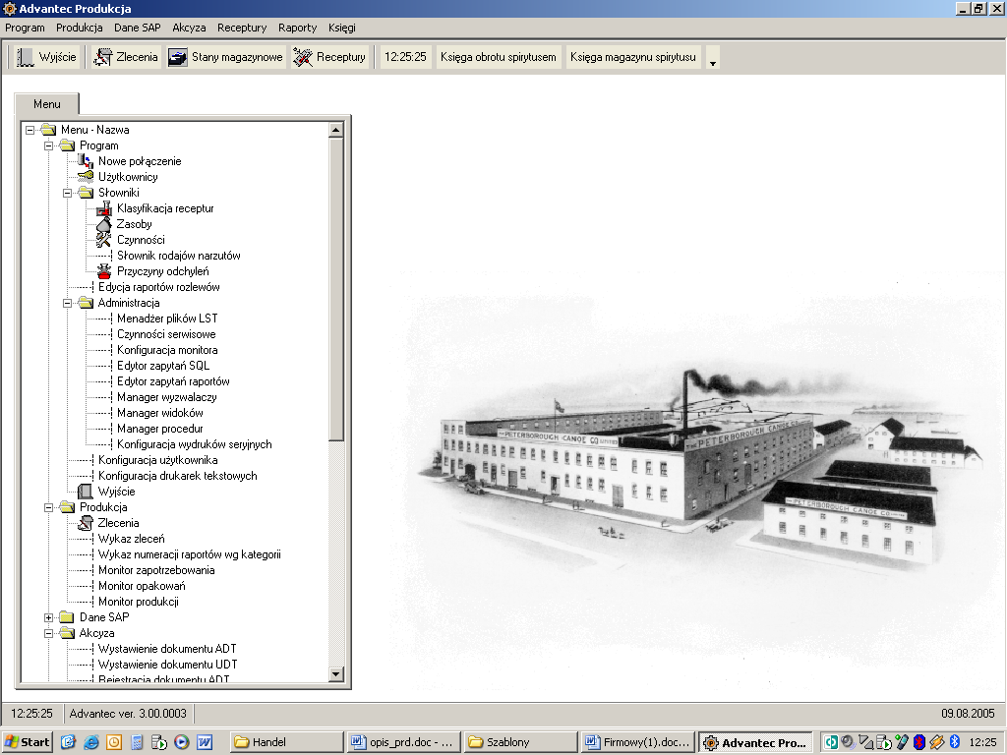

Dostęp do każdej informacji jest natychmiastowy i dostępny za pomocą systemu menu podręcznych umieszczonych pod prawym klawiszem myszy.

Dodatkowo moduł Produkcja wyposażony jest w mechanizmy ułatwiające obsługę ekranów bezpośrednio z klawiatury (bez użycia myszy), co jest przydatne przy szybkim wprowadzaniu danych.

System wyposażony jest w mechanizmy ułatwiające wyszukiwanie i prezentację informacji zgrupowanej wg dowolnych kryteriów.
Receptury
Rejestracja zlecenia
Akceptacja zlecenia
Uruchomienie zlecenia zlecenia
Zakończenie zlecenia
Surowce, zasoby
Wydanie surowców
Przyjęcie wyrobów gotowych
Wyliczenie odchyleń
Rozliczenie procesu

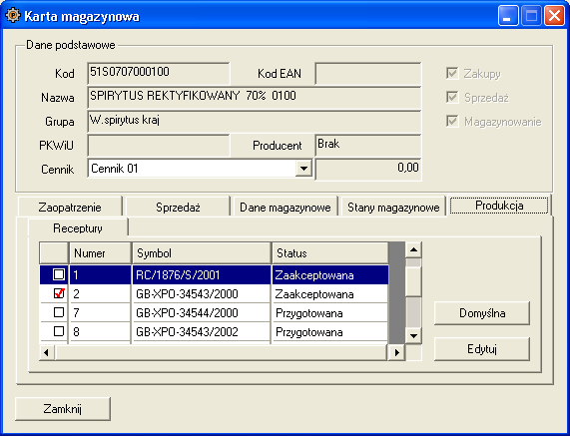
Z poziomu modułu Produkcja istnieje bezpośredni dostęp do dokumentów wydania surowców na zlecenia produkcyjne oraz dokumentów przyjęcia wyrobów gotowych. System posiada dodatkowo dostęp do kartotek kontrahentów oraz indeksów materiałowych z bezpośrednim podglądem karty indeksu materiałowego, który został wzbogacony o informacje związane z modułem Produkcja. Do pojedynczego indeksu materiałowego istnieje możliwość zdefiniowania wielu receptur ze wskazaniem receptury podstawowej (bazowej).

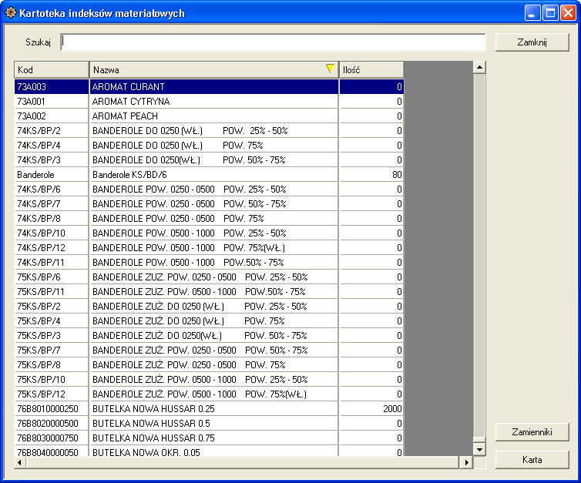
System sortowania i wyszukiwania danych w słownikach jest identyczny z systemem obowiązującym w aplikacji SAP Business One, dlatego też równoległa praca na obydwu systemach nie nastręcza kłopotów.

Ekran zlecenia produkcyjnego zawiera komplet informacji niezbędnych do przeglądu i zarządzania zleceniami produkcyjnymi.
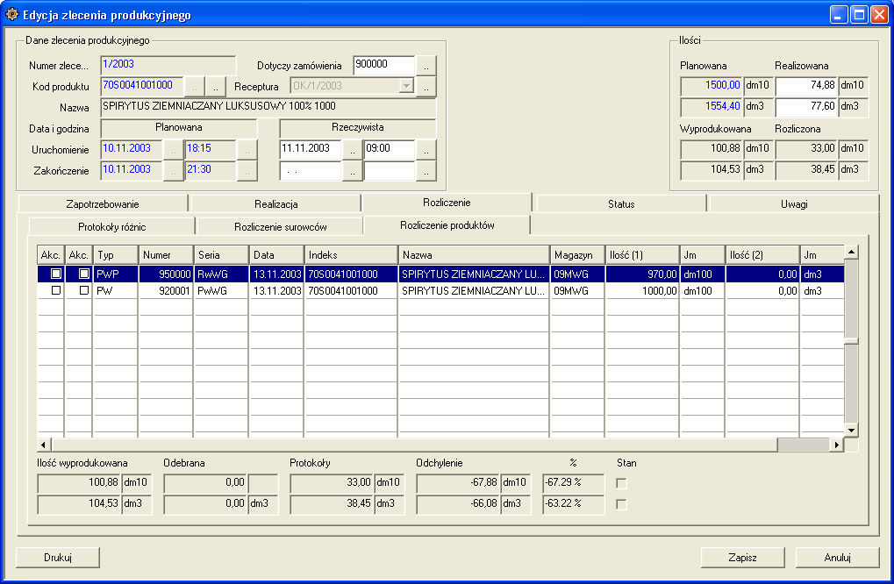

System umożliwia zachowanie pełnej kontroli nad wszystkimi zarejestrowanymi zleceniami produkcyjnymi: przygotowywanymi, realizowanymi, zakończonymi i anulowanymi. Do każdego zlecenia zachowywane są informacje o datach, czasie i osobach mających wpływ na jego ostateczną formę i status.
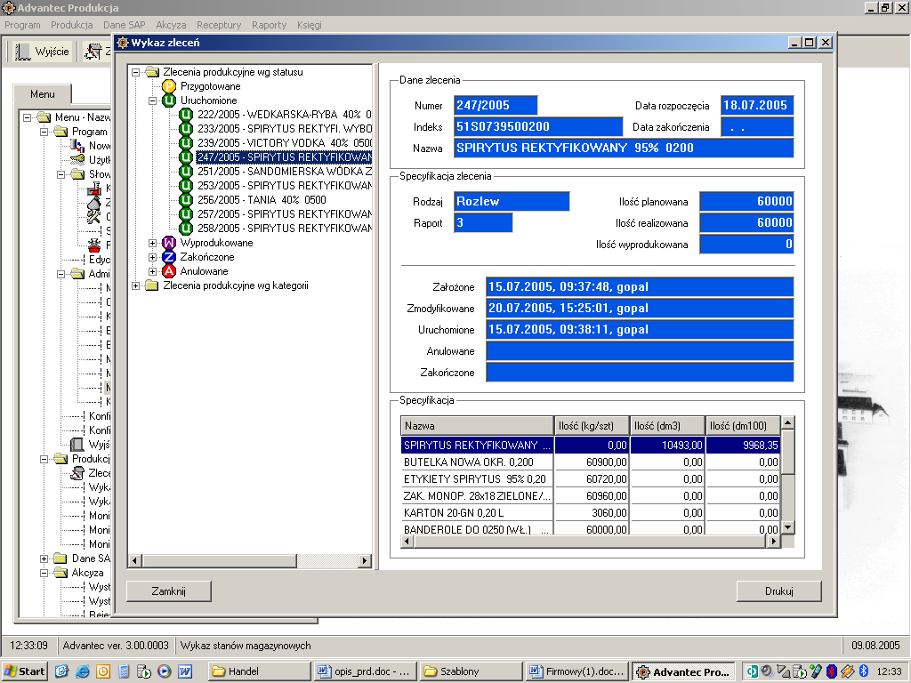
Moduł produkcyjny dokonuje również rozliczania zleceń i procesów produkcyjnych oraz przechowuje informację o odchyleniach kosztów planowanych i rzeczywistych.

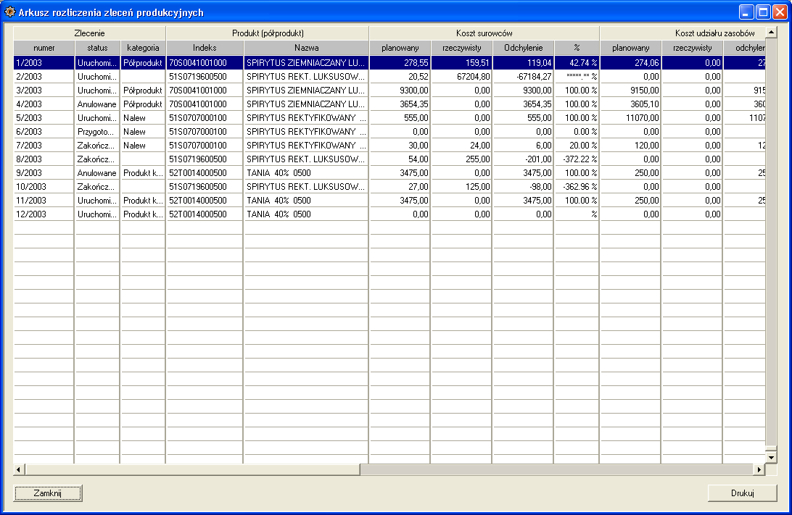

Moduł produkcyjny jest dostosowany do ścisłej ewidencji surowców i półwyrobów (pomiary) w każdym kroku każdego etapu produkcji, toteż bez problemu znajduje zastosowanie w przedsiębiorstwach produkcyjnych objętych szczególnym nadzorem np. podatkowym.
Oczywiście stosowanie tak ścisłej ewidencji nie jest wymuszane przez system, możliwe jest więc jego zastosowanie w przedsiębiorstwach stosujących większą tolerancję dla procesów produkcyjnych.

